PELAKSANAAN IMUNISASI SUB PIN POLIO PUTARAN DUA DI TIGA DAERAH SUDAH MENCAPAI 44,7% ANAK

23 April 2024 15:42 WIB
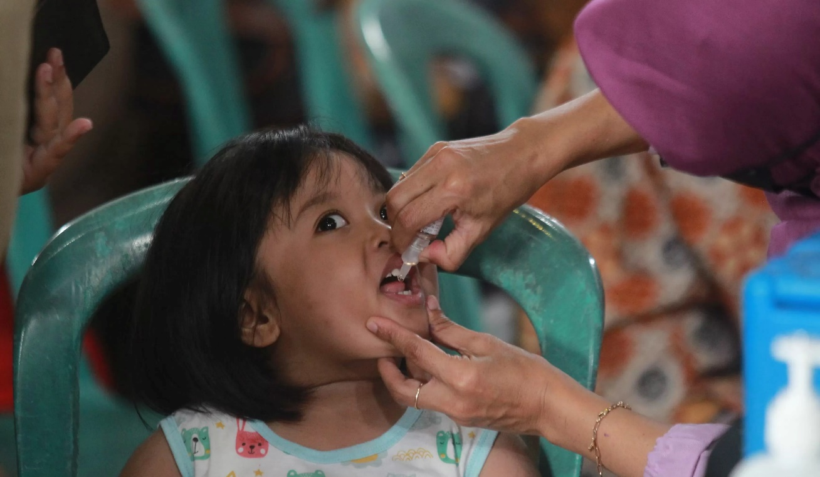
Ditulis oleh: Refin Ristya
(Pelaksanaan Imunisasi SUB PIN Polio di Yogyakarta)

Yogyakarta, 23 April 2024

Kementrian Kesehatan (kemenkes) RI menggelar Imunisasi SUB Pekan Imunisasi Nasional (PIN) Polio putaran kedua berlangsung pada 19 sampai 25 Februari 2024.

SUB PIN putaran dua ini berkerja sama dengan pemerintah provinsi dan kabupaten, Organisasi Kesehatan Dunia (WHO), dan UNICEF.

Penyelenggara Imunisasi putaran dua, sasaran daerah SUB PIN Polio secara nasional yaitu Jawa Tengah (jateng), Jawa Timur (jatim), dan Daerah Istimewa Yogyakarta (DIY) total sasaran 3.832.692 anak.

Di kedua fase SUB PIN Polio tenaga kerja Kesehatan melakukan kunjungan untuk memastikan cakupan imunisasi yang maksimal, imunisasi ini dilakukan di sekolah, puskesmas dan posyandu.

Dirjen Maxi menambahkan, perintah terus melakukan kegiatan surveilans lumpuh layu akut, dan polio lingkungan. Masyarakat, terutama orang tua, melengkapi imunisasi pilio 4 kali. Anak usia 1-4 bulan, 2 kali suntik untuk anak usia 4-9 bulan, dan imunisasi runtin lainnya.

“Jangan buang air besar sembarangan, harus seusai di jamban. Jangan sembarangan, kemudian cuci tangan pakai sabun. Juga segera laporkan kepada petugas Kesehatan jika mendapat kasus lumpuh kayu pada anak di bawah usia 15 tahun,” kata Dirjen Maxi.

Berita ini disiarkan oleh Biro Komunikasi dan Pelayanan Publik, kementrian Kesehatan RI

Info Kontak
Refin Ristya May Putri
Universitas Ahmad Dahlan
08980422423
2300029165@webmail.uad.ac.id

